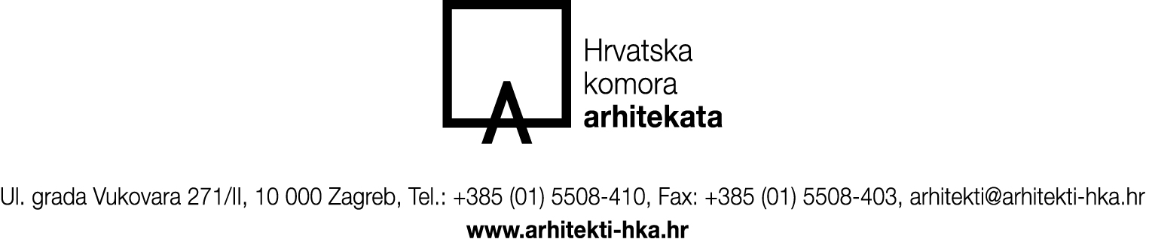

ZAHTJEV ZA ZATVARANJE UREDA
ZA SAMOSTALNO OBAVLJANJE POSLOVA

ZATVARANJE UREDA UPISANOG U UPISNIK UREDA (zaokružiti redni broj ispred Upisnika):

- Upisnik ureda za samostalno obavljanje poslova projektiranja i/ili stručnog nadzora građenja
- Upisnik ureda za samostalno obavljanje stručnih poslova prostornog uređenja

OSOBNI PODACI:

IME I PREZIME _________________________________________

OIB __________________________________________________

UPISAN/A U IMENIK ____________________________________ REDNI BROJ UPISA _________________

UPISAN/A U IMENIK ____________________________________ REDNI BROJ UPISA _________________

UPISAN/A U IMENIK ____________________________________ REDNI BROJ UPISA _________________

BROJ TELEFONA _______________________________________ BROJ MOBITELA ___________________

E-MAIL____________________________________________________________________________________

PREBIVALIŠTE - ULICA I KUĆNI BROJ _________________________________________________________

POŠTANSKI BROJ, GRAD, DRŽAVA ___________________________________________________________

PODACI POTREBNI ZA ZATVARANJE UREDA:

DATUM PRESTANKA RADA UREDA __________________________________________________________
SJEDIŠTE UREDA __________________________________________________________________________
______________________________________________________________ (ulica i kućni broj, grad i poštanski broj)
PODRUČNI URED HZMO ________________________________________ (ulica i kućni broj, grad i poštanski broj)
PODRUČNI URED HZZO ________________________________________ (ulica i kućni broj, grad i poštanski broj)
PODRUČNI URED POREZNE UPRAVE _____________________________ (ulica i kućni broj, grad i poštanski broj)

PRILOZI:

- Dokaz o plaćenoj administrativnoj naknadi za zatvaranje Ureda
iznos: = 20,00 €
primatelj: HRVATSKA KOMORA ARHITEKATA, Zagreb, Ulica grada Vukovara 271
broj računa primatelja: IBAN HR462360000 1500184955
model i poziv na broj odobrenja: 00 505-02
opis plaćanja: PREZIME, IME (podnositelja zahtjeva) – Naknada za zatvaranje ureda

Uputa o zaštiti osobnih podataka:
HRVATSKA KOMORA ARHITEKATA, Ul. grada Vukovara 271/2, 10 000 Zagreb, OIB: 85986018932 je voditelj obrade Vaših osobnih podataka. Vaše podatke kao što su ime i prezime, OIB, broj telefona, broj mobitela, e-mail, prebivalište, te ostale podatke iz ovog obrasca prikupljamo na osnovi zakona i drugih važećih propisa. Navedeni podaci koristit će se samo za potrebe provođenja postupka za ostvarenje zahtjeva za zatvaranje ureda za samostalno obavljanje poslova koji se vodi kod Hrvatske komore arhitekata i neće se upotrebljavati u druge svrhe. Pristup Vašim osobnim podacima može imati posebno ovlaštena osoba određena od odgovorne osobe voditelja obrade i /ili druga pravna osoba koju ovlastimo. Prijenosi osobnih podataka provode se samo u svrhu ispunjenja zakonskih obveza.

Vaša prava su sljedeća: pravo na pristup, pravo na ispravak, pravo na brisanje, pravo na ograničenje obrade, pravo na prigovor i pravo na prenosivost podataka.
Ako smatrate da se Vaša prava ne poštuju imate pravo podnijeti pritužbu Agenciji za zaštitu osobnih podataka.
Više o svojim pravima možete pročitati na https://www.arhitekti-hka.hr/hr/ ili nas kontaktirajte putem e-maila: szop@arhitekti-hka.hr .

POTPISOM OVOG ZAHTJEVA IZJAVLJUJEM:

POD KAZNENOM I MATERIJALNOM ODGOVORNOŠĆU DA SU GORE NAVEDENI PODACI ISTINITI KAO I DOSTAVLJENA DOKUMENTACIJA I PRILOZI OVOM ZAHTJEVU;

U _________________________________ _____________________________________
(vlastoručni / elektronički potpis podnositelja zahtjeva)

